**专题训练 液体压强综合计算**

1．我国“奋斗者”号载人潜水器在马里亚纳海沟成功下潜到海底，进行深海科学考察。潜水器上的观察窗的面积约为eqIdabd73315bf7e7e2725e3cff8bedac241。若潜水器中的仪表显示此处海水产生的压强为eqId2fdfe80f448b6575bf01b3d353ccdeee。（海水密度近似取eqId59a3027fef71dedf5c3311194c56d61d，*g*取eqId48083d5cde353c5fa25c44f6a2e9deb8求：

（1）潜水器所在的深度是多少？

（2）观察窗承受海水的压力是多大？

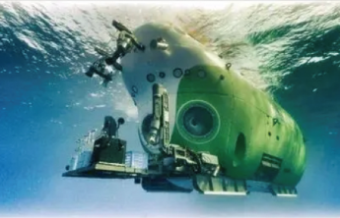

2．如图所示，容器中间用隔板分成左右两部分，隔板下部有一圆孔用薄橡皮膜封闭，当橡皮膜两侧压强不相等时，其形状会发生改变。用这个装置可粗略测量某液体的密度：将水和待测液体分别装入容器的左右两侧，调整加入水和液体的质量，使橡皮膜变平，此时测得水面到橡皮膜的垂直距离为20cm，液体表面到橡皮膜的垂直距离为25cm。已知橡皮膜的横截面积为10cm2，*ρ水*=1×103kg/m3，*g*=10N/kg。求：

（1）水对橡皮膜产生的压强；

（2）橡皮膜受到的水的压力；

（3）该液体的密度。

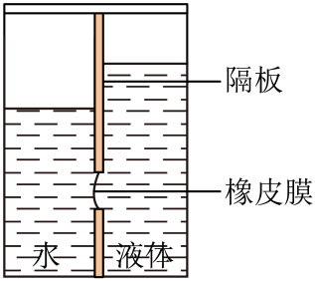

3．如图所示，在质量为1kg的容器内装有5kg的水，容器底面积为100cm2，容器放在水平桌面上，桌面面积为0.9m2，g取10N/kg。求：

（1）容器对桌面的压强；

（2）水对*A*点的压强；

（3）水对容器底的压力。

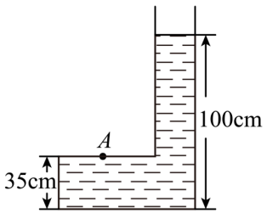

4．如图所示，分别盛有某种液体甲和水的两个柱形容器置于水平地面上，两种液体体积相同，容器高度均为0.5米，水的深度为0.2米。若向容器中分别倒入相等质量的原有液体，倒入前后液体对容器底的部分压强记录在下表中。

|  |  |  |
| --- | --- | --- |
| 液体对容器底部的压强 | 倒入前 | 倒入后 |
| eqId7bf0ae9c24021f1879f462ff58e7f445（帕） | 1960 | 3528 |
| eqIdb4e50ea2adca92fadd55728c291123b7（帕） |  | 3920 |

①求倒入前容器中水对容器底的压强eqIdb4e50ea2adca92fadd55728c291123b7；

②若倒入前容器中液体甲的深度eqId5a613cd13cd1108c58614285c8fe869f；

③求某种液体甲的密度eqId8d44e00354e4badf40c3458961c626c4。

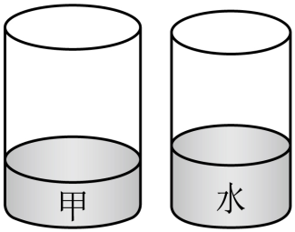

5．将一未装满水的密闭矿泉水瓶，先正立放置在水平桌面上，再倒立放置。如图所示，瓶盖的面积是8cm2，瓶底的面积是28cm2，瓶重和厚度忽略不计。求：（*g*取10N/kg）

（1）瓶内水的质量；

（2）倒立放置时瓶盖所受水的压力和压强；

（3）倒立放置时矿泉水瓶对桌面的压力和压强。

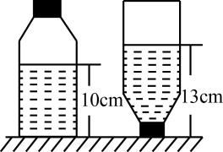

6．如图甲将杯高为10cm薄壁圆柱体状空杯，放在电子秤上、现均匀向杯中缓慢倒水，电子秤所显示质量*m*随杯中水的高度*h*变化的图象如图乙所示，求：

（1）空杯的质量多大？

（2）杯装满水时，水对杯底的压强多大？

（3）杯子的底面积多大？

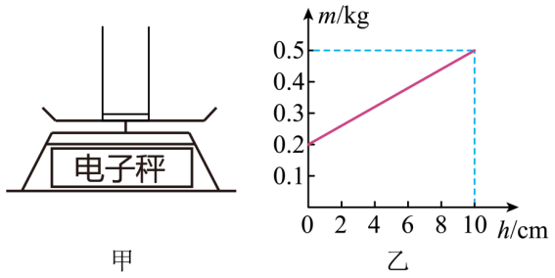

7．如图所示，底面积不同的圆柱形轻质容器分别盛有质量为10千克的甲、乙两种液体，甲液体的体积为1.25×10-4米3，乙液体为水，两容器中液体深度分别为0.6米、0.5米。

①求甲液体的密度*ρ甲*；

②求乙液体对容器底的压强*p乙*；

③若分别从两容器中抽出高度均为*h*的液体后，使剩余液体对容器底的压强相等，求*h*的大小。

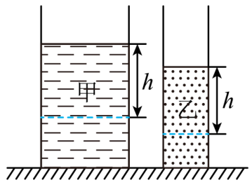

8．帕斯卡在1648年表演了一个著名的实验（如图）：他用一个密闭的装满水的桶，在桶盖上插入一根细长的管子，从楼房的阳台上向细管子里灌水，结果只用了几杯水，就把桶压裂了，桶里的水就从裂缝中流了出来这就是历史上有名的帕斯卡桶裂实验。小明建立了物理模型对此现象进行了理论探究。他将帕斯卡桶抽象为如图所示的一个容器，容器下部的横截面积是50cm2，上部的横截面积是10cm2，水深*h*是40cm，A点到容器底的高度是*h1*是10cm，求：

（1）水对*A*点的压强和对容器底的压力；

（2）再向容器中倒入0.98N的水且不溢出，水对容器底部增加的压力；

（3）若上部的横截面积是1cm2，仍倒入0.98N的水且不溢出，求水对容器底部增加的压力。

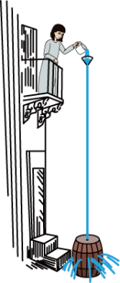 　　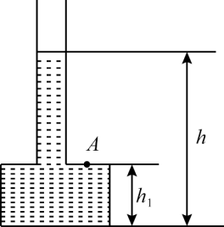

9．如图所示，足够高的圆柱形薄底容器eqId76c2bb7be2e9410a16502268fd4c67be、eqIdc14c6709d2a04863cacdee618b20613e放置在水平地面上，分别盛有水和液体乙。水的深度为0.08m，两容器底部受到液体的压强相等。

（1）若水的质量为2千克，求水的体积eqIdd4b41fa401026a8f84fa0ac2ca1a570e；

（2）求水对容器eqId76c2bb7be2e9410a16502268fd4c67be底部的压强；

（3）在容器eqId76c2bb7be2e9410a16502268fd4c67be中注入水，使两容器中液面相平，此时水对容器eqId76c2bb7be2e9410a16502268fd4c67be底部的压强增加了200帕，求液体乙的密度eqIdc92e748c6feb056610e77afc03438631。

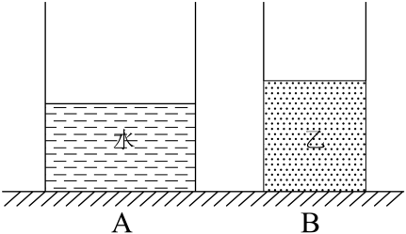

10．某同学将一两端开口的均匀玻璃管，用质量不计的塑料片附在下端，然后用外力*F*将玻璃管竖直插在水下25cm处，保持平衡，如图所示，已知塑料片的横截面积和玻璃管的横截面积均为10cm2，且塑料片和玻璃管的厚度不计，玻璃管所受重力为0.5N。（*g*取10N/kg）求：

(1)水对塑料片产生的压强？

(2)外力*F*的大小？

(3)该同学为测量某种液体的密度，先保持玻璃管在水中的位置不变，然后向玻璃管内缓慢地倒人该液体，当倒入深度达到20cm时，发现塑料片刚好下落，那么该液体的密度为多少？

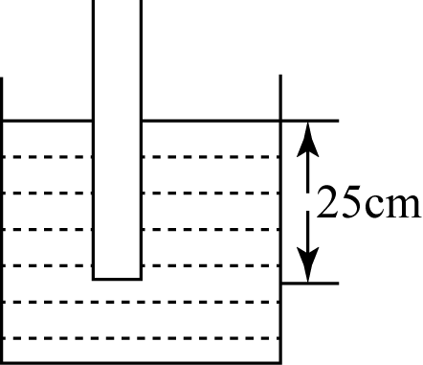

11．如图所示，质量不计的甲､乙两个圆柱形容器，底面积分别为2×10-2m2和1×10-2m均放在水平桌面上，甲容器中装有3.0×10-3m3的水，乙容器中未装水｡求：

(1)甲容器中水的质量；

(2)甲容器中水对容器底部的压强；

(3)现将甲容器的水倒一部分到乙容器中，使两容器对水平桌面的压强都相等，求倒入乙容器水的质量｡

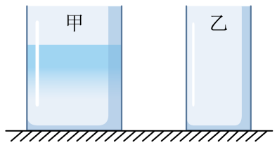

12．如图所示，置于水平桌面上的容器，底面积为200cm2，未装水时的质量为0.2kg。容器盛水后水面的高度为15cm，容器对桌面的压强为1.1×103Pa，已知*ρ水*＝1.0×103kg/m3，*g*取10N/kg，忽略容器壁的厚度。求：

(1)水对容器底的压力、压强；

(2)容器中水的重力；

(3)水对容器竖直向上的压力。

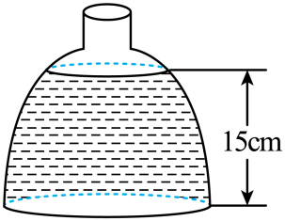

**参考答案**

1．（1）eqIdaaa9580efdc2c9930df4d247744c690f；（2）eqId4b22e7207bdf66d656679c0f2de4f337

2．（1）2×103Pa；（2）2N；（3）0.8×103kg/m3

3．（1）6000Pa；（2）6500Pa；（3）100N

4．（1）eqIdd133a5090795e21bdc12d313817e2cb7；（2）eqId3a7955f480cff8230338ed9735fd8de6；（3）eqIdb1fbd64fabc510d857a487919a130776

5．（1）0.28kg；（2）eqIdc166a95bed03a1d9e57f176d5b7d72b7；1.04N； （3）2.8N；eqIdcf36c5c13122dfdae2c3bdd238a40ae5

6．（1）0.2kg；（2）1.0×103 Pa；（3）3×10-3 m2

7．①0.8×103kg/m3；②4.9×103Pa；③0.1m

8．（1）2940Pa， 19.6N；（2）4.9N；（3）49N

9．（1）eqIdd838973cd743849253574a287e143851；（2）eqId9f1f3643b6ca0f19ed2bcedfacc21f42；（3）eqId60a52e14d2159d789c04b42a5b488b68

10．0

11．(1)3kg；(2)1470Pa；(3)1kg

12．(1)30N，1.5×103Pa；(2)20N；(3)10N